児童のみなさんへ
Let’s コミュニケーション！ ～ぐるぐる描きの中から形を見つけよう！～
伏見南浜小学校 スクールカウンセラー 白原 真弘

こんにちは！伏見南浜小学校のスクールカウンセラーの白原です。学校がお休みになって，日にちがたってきて新しい遊びを探している人も多いのではないでしょうか？
今回は，特別編としてかんたんにできる遊びを紹介します。今回紹介するのは2人以上でおこなう遊びです。ぜひお家の人や兄弟姉妹といっしょにチャレンジしてみてくださいね！
用意するもの
・紙（がよう紙でもコピー用紙でも，チラシのウラでも，白ければOK）
・くろ色の名前ペン
・色ぬりできるもの（色えんぴつでもクレヨンでもOK）
あそびかた
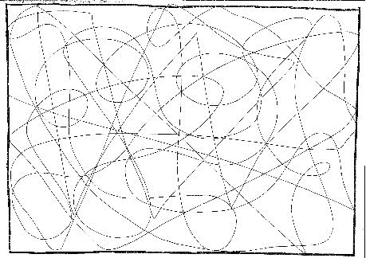
- まず，線をかく人と色をぬる人を決めましょう
- 線をかく人は，くろ色のペンで紙に大きな四角のワクとなる，線をひきます。
- そのあと，線をかく人は紙にじゆうにぐるぐると，線をかきまくります！
丸でも，四角でも，三角でもなんでもいいので，思いっきりぐるぐる描いちゃおう！
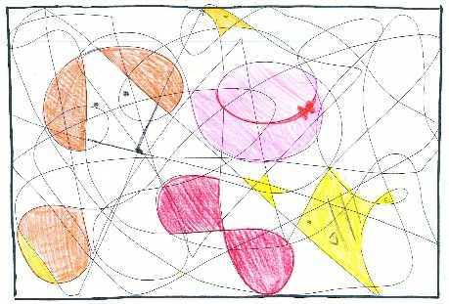
- できたものを，色をぬる人にわたしましょう！
- 色をぬる人は，線の中から見えるものを探します。
どうぶつ，たべもの，おもちゃ，ふく，なんでもかまいません。見つけたら色をぬります。
- 2人でぐるぐる描きが「どんな物に変身したかな？」「ぐるぐる描きを受け取った時の気持ちはどうだった？」、「変身した自分のぐるぐる描きを見た時の感想」などを話し合ってみましょう。
- 今度は役わりを交代してやってみましょう！

